`

粤物协通字[2020]47号

关于举办2020年“第七届中国国际老龄
产业博览会暨社区物业与养老服务专场对接会”的通知

各市物业管理协（房地产业协会）、各会员单位、物业管理企业及相关单位：
为积极应对人口老龄化，大力推动我国老龄产业发展，由全国老龄工作委员会办公室、中华全国工商业联合会、中国国际贸易促进委员会和广东省人民政府指导，中国老龄产业协会、中国保利集团公司和广东省老龄工作委员会共同主办的第七届中国国际老龄产业博览会（简称：SIC老博会）将于2020年11月6-8日在广州保利世贸博览馆举行，本会作为本次博览会的支持单位，现将博览会相关事项通知如下：
一、博览会日程
（一）展览会参观
1.展览时间：11月6-8日 9:00-17:00
2.展馆地址：广州.保利世贸博览馆（广州市海珠区新港东路1000号，琶洲地铁站C出口）；
3.展会规模：展览面积达22,000平方米，350家参展企业，20场产业发展、适老化设计、居家养老等主题会议论坛；
5.展览范围：无障碍生活、智慧养老、养老服务、康复护理、听力语言康复、养老照护专区、保健养生及长寿之乡；
6.博览会官方网站：www.silverindustry.cn。
（二）社区物业与养老服务专场对接会
1.主题：社区养老促进物业大健康服务发展
2.时间：11月6日 上午10：50-12:00
3.地点：广州.保利世贸博览馆2号馆论坛区
4.主办单位：广东省物业管理行业协会、中国国际老龄产业博览会组委会
5.活动议程：
时间 | 议程
10:50-11:00 | 活动签到
11:00-11:05 | 领导嘉宾致辞
11:05-11:15 | 地产物业代表：社区开展养老服务经验分享
11:15-11:30 | 机构养老、社区居家养老服务、康养项目推介
11:30-12:00 | 交流对接
6.报名参会物业单位专享服务：洽谈桌一张、洽谈椅两张、单位简介资料、桌卡等
二、参观及参会人员
广东省物业管理行业协会会员、各市物业管理行业协会及其会员单位，物业管理企业及相关单位代表。
三、报名方式
（一）根据疫情防控要求，参观参会人员必须实名制预登记，现场凭一证两码（个人身份证、健康码、展会入场二维码）入场参会参观。请于11月2日前通过省物协专属二维码扫码报名，获取个人入场二维码并截图保存,现场入场时出示；
扫码注册报名
（二）本次博览会不收取会务费，每单位不限人数参与，观展人员前往现场2号馆团体接待处签到，向现场工作人员表示：由广东省物业管理行业协会组织观展，并报所在单位名称和姓名，将获得《展会会刊》及午餐券一张；
（三）参加11月6日社区物业与养老服务专场对接会的单位，除了自行扫码注册外，需同时填报附件《第七届中国国际老龄产业博览会暨社区物业专场对接会报名回执》，大会将有专人联系安排对接会筹备事项，对接会报名截止时间为10月20日。

四、出行交通
（一）搭乘地铁：广州地铁8号线琶洲站C出口
（二）自驾车：广州市海珠区新港东路1000号保利世贸博览馆，提供停车场服务。
（三）展馆位置示意图：
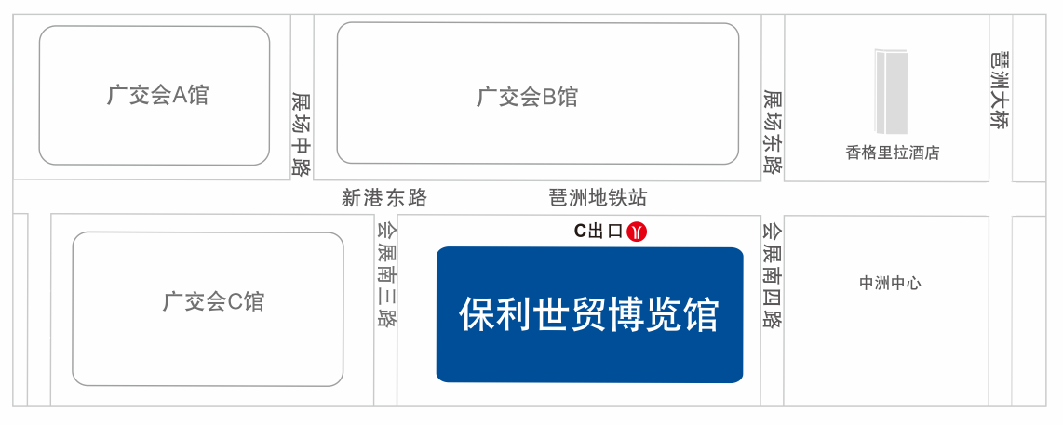
五、联系方式
省物协联系人：朱瑞平，余清鹏 电话：020-83642973
博览会联系人：孙白敏，020-89899627 13826431238
附：2020年“第七届中国国际老龄产业博览会暨社区物业专场对接会”报名回执

广东省物业管理行业协会
二○二○年十月十四日

附1：

2020年“第七届中国国际老龄产业博览会暨社区物业专场对接会”报名回执
对接会时间：2020年11月6日10:50-12:00
地点：广州保利世贸博览馆

单位名称：
单位地址：
姓名 | 职务 | 邮箱 | 手机号码

